Тема. Оноре де Бальзак. Основні віхи творчості та особливості світогляду письменника. О. де Бальзак і Україна.

Мета. Ознайомити учнів із життям та творчістю письменника, розкрити роль України у долі митця; розвивати пізнавальну діяльність учнів; виховувати інтерес до творчості письменника.

І. Організаційний момент

ІІ. Актуалізація опорних знань

1. Повторення вивченого :

* Що таке реалізм?
* Коли і де виник реалізм?
* Хто вперше ввів поняття реалізм?
* Які основні ознаки реалізму?
* Що вплинуло на формування реалістичного світогляду?
* З якими напрямами взаємодіяв реалізм?
* Порівняйте художні ознаки реалізму та романтизму
* Які жанри набули найбільшої популярності в епоху реалізму?
* Кого з представників епохи реалізму ви знаєте?
* Літературні жанри та стилі.

ІІІ. Мотивація навчальної діяльності. Оголошення теми та мети уроку

Оноре де Бальзак - один з найяскравіших письменників в історії світової літератури.

" Король романістів" - так назвав його Стендаль. Його творчість стала вершиною реалізму ХІХ ст. Автор книги про Бальзака Андре Моруа писав, що жоден письменник, за винятком Шекспіра, не викликав такого поклоніння, і жоден письменник не був у такій мірі цього вартий; що Бальзака " вивчали і будуть досліджувати в майбутньому, як вивчають і досліджують світ, тому що він і є цілий світ".

ІV. Сприйняття та засвоєння навчального матеріалу

1. Ознайомитися з навчальним матеріалом.

“Життя та творчість Оноре де Бальзака” (письмово в зошиті).

20.05.1799

народився у місті Тур. Дід його був селянином, а батько «вийшов у люди» і перетворився з «Бальса» на «Бальзака», додавши до свого прізвища шляхетну частку «де». З самого дитинства мати не цікавилася дитиною і влаштувала його в інтернат. У сім років Оноре почав навчання у Вандомському училищі. Йому там не дуже подобалось: предмети викладались абияк, а дисципліна була суворою. Бальзак не був першим учнем, хоча багато писав і захоплювався писанням.

1814

родина Бальзаків оселяється в Парижі. Оноре продовжив навчання у приватних школах, відвідував лекції у Сорбонні, всесвітньо відомому університеті, відвідував практику в адвокатській конторі.

1819

батько Бальзака залишив службу без пенсії і Оноре, того самого року отримавши диплом юриста, змушений був заробляти собі на хліб. Професія адвоката його не приваблювала. Він мріяв про письменницьку діяльність. Родина не ставала йому на заваді.

1821

жив у Мансарді, спілкувався з журналістами і створив низку модних тоді «готичних романів», спочатку в співавторстві, а потім самостійно.

30-х рр..

пише великі прозові твори — романи і повісті («Шагренева шкіра», «Полковник Шабер», «Євгенія Гранде», «Історія величі і падіння Цезаря Білото» та ін.).

1832

письменник отримав листа, що надійшов з Одеси за підписом «Іноземка». Авторка послання була багата польська поміщиця Евеліна Ганська, власниця маєтку поблизу Бердичева.

1847, 1848 і 1850

відвідав Київ (загалом було 6 візитів письменника до Києва). Почав писати нарис «Лист про Київ».

1840

з'явилась і назва -„Людська комедія“, а у 1842 — «Передмова». До епопеї увійшло майже все створене Бальзаком у 30-х роках та написане після 1842.

1850

одружився з Евеліною Ганською. Вінчання відбулося 2 березня 1850 року в костьолі Святої Варвари міста Бердичів. На вінчанні були присутні дочка Евеліни — Анна, Густав Олізар та граф Жорж Мнішек.

18.08.1850

помер у Парижі.

1959

в приміщенні Верхівнянського сільськогосподарського технікуму (с. Верхівня) було відкрито кімнату-музей Оноре де Бальзака, а у 1999 році тут засновано Житомирський літературно-меморіальний музей Оноре де Бальзака. Щороку у день народження Оноре де Бальзака — 20 травня — у Верхівні проводиться Міжнародне літературно-мистецьке свято «Весна Прометея».

2011

в Бердичеві, навпроти костелу Варвари, було відкрито пам'ятник славетному письменнику. Автором погруддя став житомирський скульптор Василь Фешенко.

*Переклади творів Бальзака українською мовою з'являються в останній третині XIX ст. У 1884 р. у Львові вийшов роман «Батько Горіо». Широке входження письменника в українську культуру починається у 20—30-х роках XX ст.. Класичними стали переклади українською мовою, виконані І. Сидоренко, Є. Дроб'язком, В. Підмогильним, М. Рудницьким та ін.*

2. Повідомлення «Оноре де Бальзак і Україна».

У 1832 р. письменник отримав листа, що надійшов з Одеси, за підписом «Іноземка» з приводу його роману «Тридцятирічна жінка». Авторка листа не упадала перед талантом Бальзака, а мислила критично. Ця жінка не була схожа на всіх інших, лист збудив цікавість, а підпис «іноземка» - заінтригував письменника. Авторкою послання виявилася родовита й багата польська поміщиця Евеліна Ганська, уроджена графиня Ржевуцька, власниця маєтку поблизу Бердичева. Письменник почав листування з жінкою, а згодом зустрівся з нею у Швейцарії.

Ганська була вродливою вельможною жінкою. Між письменником і Евеліною зав'язались дружні стосунки, які невдовзі переросли в справжнє кохання. Вони не могли одружитись, адже Евеліна мала чоловіка. Венцеслав Ганський помер у 1841 році, але закоханим через різні обставини довелося чекати на вінчання ще довгих дев'ять років. Вони зустрічались у різних містах і країнах Європи: у Швейцарії, Відні, Дрездені, Санкт-Петербурзі, а зрештою одружились у Бердичеві. Бальзак двічі відвідував Україну: у вересні 1847-січні 1848 р. і протягом останніх місяців 1849-го до квітня 1850 року. Окрім Верхівні, маєтку Ганської, він кілька разів був у Бердичеві. Україна вразила його своїми полями і родючою землею.

«…Це пустеля, царство хлібів, ці мовчазні прерії Купера, — захоплено зазначав він. — Тут починається український чорнозем, шар чорного і тучного грунту завтовшки футів п'ятдесяти, а іноді навіть і більше. Його ніколи не угниють…». Особливе враження справили на Бальзака українскі пісні, музика, запальний «Гопак» та вишиті рушники, сорочки , запаски.

Разом з Ганською Бальзак відвідав Київ і так описав його красу і велич у листі до Лори де Сюрвіль: «…Ось я і побачив цей Північний Рим, це татарське місто з трьомастами церквами, з багатствами Лаври і Святої Софії українських степів. Добре поглянути на це ще разок…» .

У 1847, 1848 і 1850 роках відвідав Київ (загалом було 6 візитів письменника до Києва). Зупинявся у будинку польських магнатів Ганських на Печерську (неподалік теперішньої вулиці Липської), почав писати нарис «Лист про Київ». Бував у Контрактовому будинку на Подолі під час контрактових ярмарків.

Тривалий час жив у селі Верхівня (нині Житомирської області), в маєтку Ганських (з осені 1847 по лютий 1848 року та з осені 1848 року по квітень 1850 року).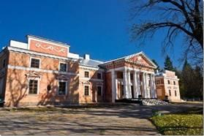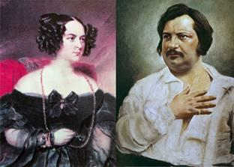

Наприкінці вересня 1848 року, їдучи до Е. Ганської у с. Верхівня, чекаючи вирішення прикордонних формальностей, на 4 дні зупинився у містечку Вишнівець (нині смт Збаразького району Тернопільської області) в палаці князів Вишневецьких, де жила дочка Ганської Анна, заміжня за графом Ж. Мнішеком. Враження про Вишнівець виклав у листах до Евеліни, назвавши, зокрема, палац і парк на березі Горині «польським Версалем» і запропонувавши проєкти вивезення з Вишнівеччини деревини для будівництва залізниці та спорудження тут ставків, суконної фабрики.

У 1850 році одружився з Евеліною Ганською. Вінчання відбулося 2 березня 1850 року в костьолі Святої Варвари міста Бердичева. На вінчанні були присутні дочка Евеліни — Анна, Густав Олізар та граф Жорж Мнішек. Вінчали молоде подружжя Житомирський прелат Віктор Ожаровський та канонік Йосип Білобоцький.

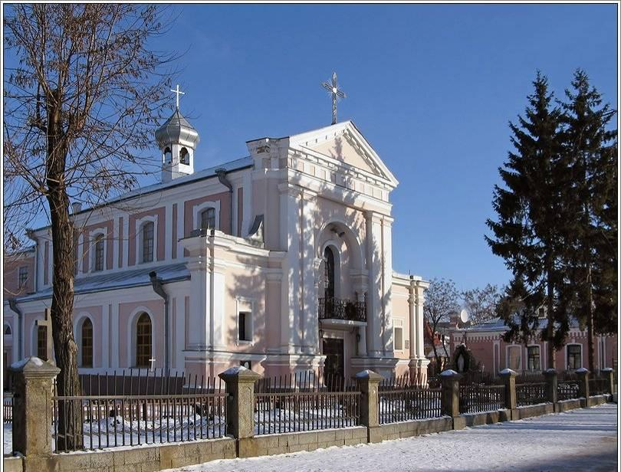

Але не судилося закоханим довге щастя. Давня хвороба прогресувала. «Вибач, друже, я дуже втомився, - писав у останньому листі Оноре де Бальзак, - ця хвороба висмоктує з мене життя. І так болісно висмоктує… Знаю, що вже залишилося кілька днів…Нарешті муки мої і страждання скінчаться…Нещодавно мене відвідав Віктор Гюго. Коли він вийшов, я почув, як він сказав друзям: «Європа втрачає у ці дні велику людину…» Отже, жив я не дарма…». 18 серпня 1850 року серце письменника зупинилося.

У 2011 році в Бердичеві, навпроти костелу Святої Варвари, було відкрито пам'ятник славетному письменнику. Автором погруддя став житомирський скульптор Василь Фешенко.

Письменник двічі відвідав Україну - у 1847—1848роках та у 1848—1850 рр. Загалом він провів тут більше двох років. Окрім Верхівні побував у Бердичеві, Києві та інших містах. Перебування в Україні дало йому можливість ознайомитися зі слов'янським світом, до якого він виявляв інтерес. У листах на батьківщину відзначав багатства цього краю.

3. Переглянути відео за посиланням:

<https://youtube.com/watch?v=rcfpLzOlvE8&feature=shared>

<https://youtu.be/ouKmSJ37Gm4?si=0eMOqwwgnYIldN7q>

V. Домашнє завдання:

\*Прочитати, запам’ятати відомості про Оноре де Бальзака.

\* Виконати тестові завдання.

Сфотографуйте письмову роботу та надішліть мені на освітню платформу для дистанційного навчання Human або на електронну адресу klimenkoalla2000@gmail.com

1. Країна, літературу якої представляє О. де Бальзак, - …

А) Америка Б) Україна В) Німеччина Г) Франція

2. Рік народження Бальзака - … А) 1999 р. Б) 1799 р. В) 1665 р. Г) 1888 р.

3. Місто, в якому народився Оноре де Бальзак, - … А) Лондон Б) Париж В) Тур Г) Берлін 4. Дитяча трагедія, яка, можливо, розпалила творчий інтерес О. де Бальзака до проблем сім’ї - це ...

А) уся любов матері була віддана молодшому брату Оноре; Б) Оноре виховувався у бабусі;

В) Оноре рано залишився без батьків; Г) Оноре виховувався в інтернаті.

5. Перший твір, опублікований Бальзаком, і який не приніс йому слави письменника - це … А) вірші до коханої; Б) роман «Тридцятилітня жінка»;

В) повість «Гобсек»; Г) поетична драма «Кромвель».

6. Перша публікація Бальзака під власним іменем – це …

А) роман «Шуани, або Бретань 1788 року"; Б) роман «Тридцятилітня жінка»;

В) повість «Гобсек»; Г) поетична драма «Кромвель».

7. Відправною точкою своєї творчості Бальзак вважав …

А) роман «Тридцятилітня жінка»; Б) повість «Гобсек»;

В) поетичну драму «Кромвель»; Г) роман «Шагренева шкіра».

8. Повість, що розповідає про лихваря і безмежну владу грошей над людьми, - це …

А) «Кромвель»; Б) «Гобсек»; В) «Батько Горіо»;. Г) «Шагренева шкіра».

9. Робочий день Бальзака розпочинався …

А) о шостій ранку;. Б) з понеділка; В) в присутності брата; Г) опівночі.

10. Підпис, який поставила Евеліна Ганська у листі до Бальзака -

… А) «інкогніто»; Б) «прихильниця»; В) «іноземка»;. Г) «закохана».

11. Місто, в якому повінчалися Евеліна Ганська і Бальзак -

… А) Париж; Б) Лондон; В) Венеція;. Г) Бердичів.

12.Багатотомна праця письменника, в якій він прагнув створити своєрідну «картину звичаїв» свого часу, показати устрій суспільства і виявити всі його вади - це ...

А) «Людська комедія»; Б) «Шагренева шкіра»; В) «Кромвель»; Г) «Гобсек»..